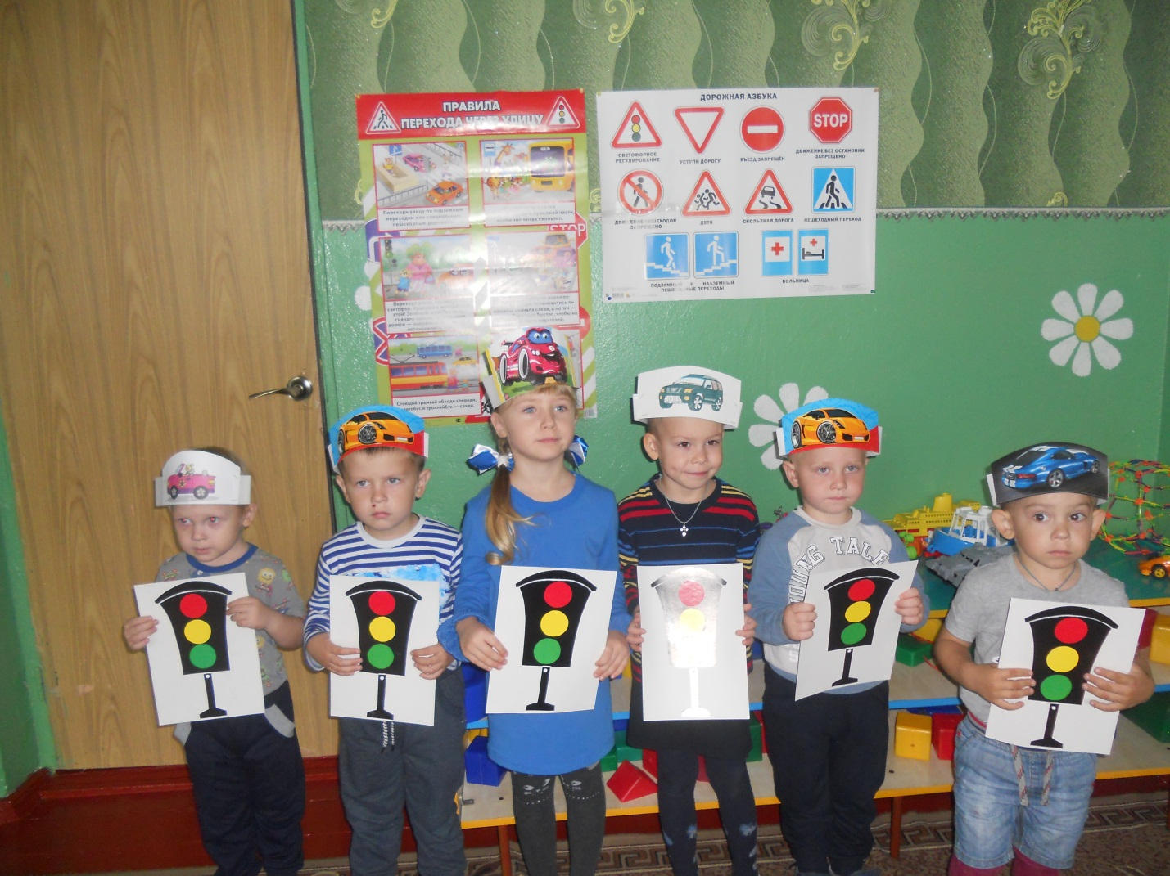
«Занятие безопасности в ДОУ» В детском саду прошло занятие по Безопасности. Занятие позволили детям узнать, что такое пожар, землетрясение, наводнение, террористический акт, и правила поведения в опасной ситуации. В ходе беседы эти ситуации проигрывались. Зная, как дети любят мультфильмы, был организован просмотр мультфильмов в соответствии с тематикой. Дети смогли проявить свои таланты: читали стихи и продолжали обсуждать тему безопасности. Дети усвоили материал по пожарной безопасности, они с легкостью отвечали на вопросы, отгадывали загадки и выполняли задания. Важной темой для дошкольников остается « Безопасность на дорогах». В средней группе воспитанники на мероприятии « Красный, желтый, зеленый» показали хорошие знания правил дорожного движения, дорожных знаков, о назначении светофора и работе полицейского. Воспитанники старшей группы составляли цветок « Безопасности» на занятии «Один дома» . Они хорошо усвоили и рассказали, что нельзя открывать незнакомому человеку дверь, брать таблетки. Конечно, мы не забыли про родителей. Для них были приготовлены памятки и анкеты, а также дети старшей группы с родителями поучаствовали в игровой программе « Азбука безопасности». Подводя итоги безопасности, хочется подчеркнуть, что задача взрослых (педагогов и родителей) состоит не только в том, чтобы оберегать и защищать ребенка, но и в том, чтобы подготовить его к встрече с различными сложными, а порой и опасными жизненными ситуациями.

